Отчет по лабораторной работе №7

Дисциплина: Архитектура компьютера

Юсуфов Джабар Артикович

Содержание

# 1 **Цель работы**

Изучение команд условного и безусловного переходов. Приобретение навыков написания программ с использованием переходов. Знакомство с назначением и структурой файла листинга.

# 2 **Задание**

1. Реализация переходов в NASM.
2. Изучение структуры файла листинга.
3. Задания для самостоятельной работы.

# 3 **Выполнение лабораторной работы**

## 3.1 **Реализация переходов в NASM.**

Создаю каталог для программ лабораторной работы №7. 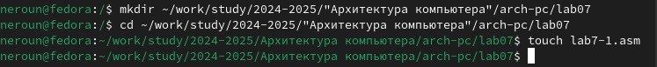

Копирую код из листинга в файл будущей программы. 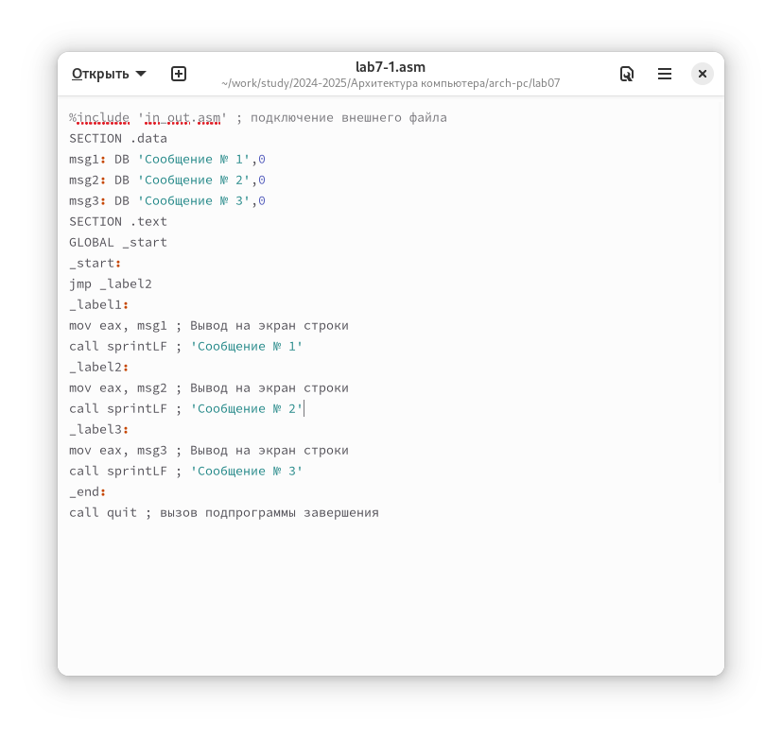

При запуске программы я убедился в том, что неусловный переход действительно изменяет порядок выполнения инструкций. 

Изменяю программу таким образом, чтобы поменялся порядок выполнения функций. 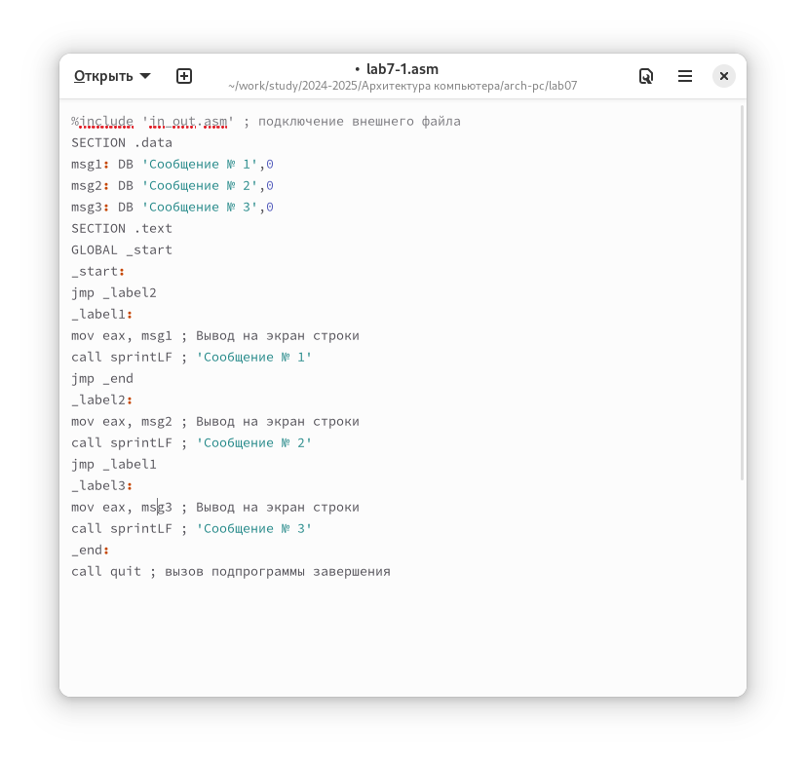

Запускаю программу и проверяю, что примененные изменения верны. 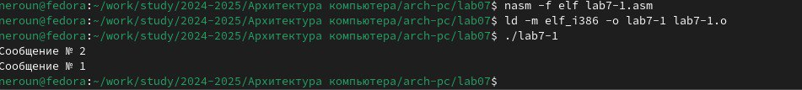

Теперь изменяю текст программы так, чтобы все три сообщения вывелись в обратной порядке. 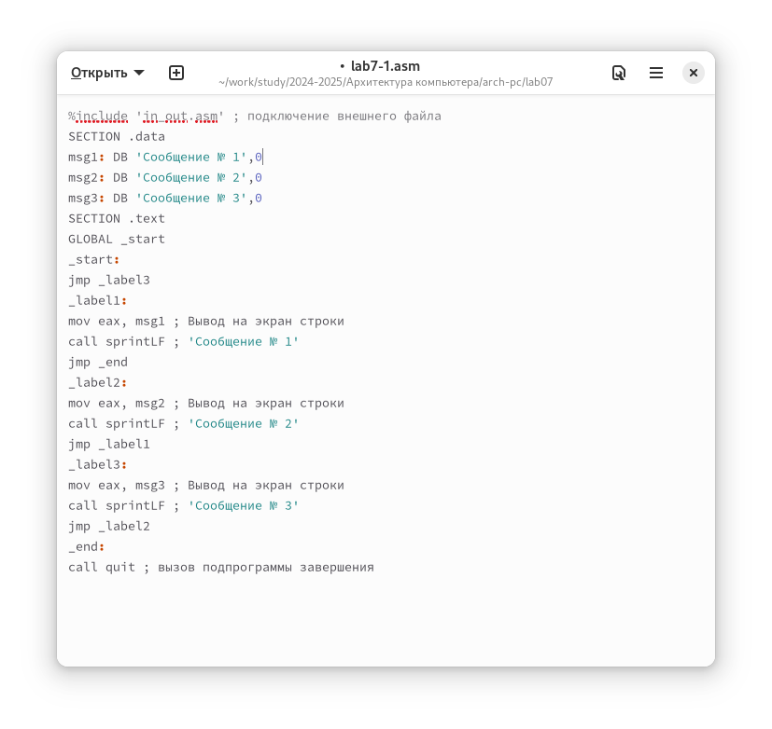

Работа выполнена корректно, программа в нужном порядке выводит сообщения. 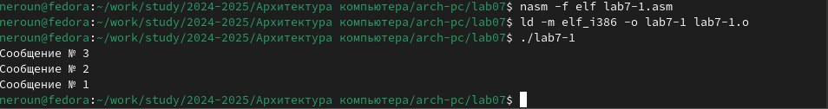

Создаю новый рабочий файл и вставляю в него код из следующего листинга. 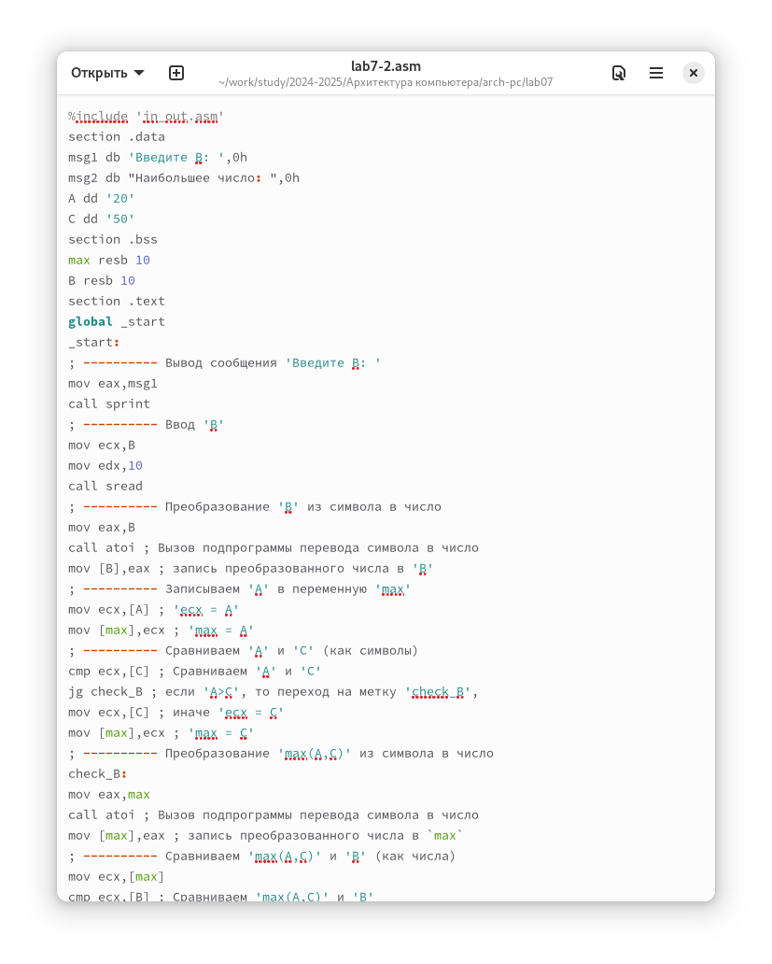

Программа выводит значение переменной с максимальным значением, проверяю работу программы с разными входными данными. 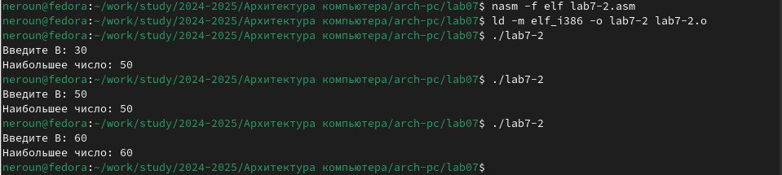

## 3.2 **Изучение структуры файла листинга**

Создаю файл листинга с помощью ключа -l команды nasm и открываю его с помощью текстового редактора mousepad. 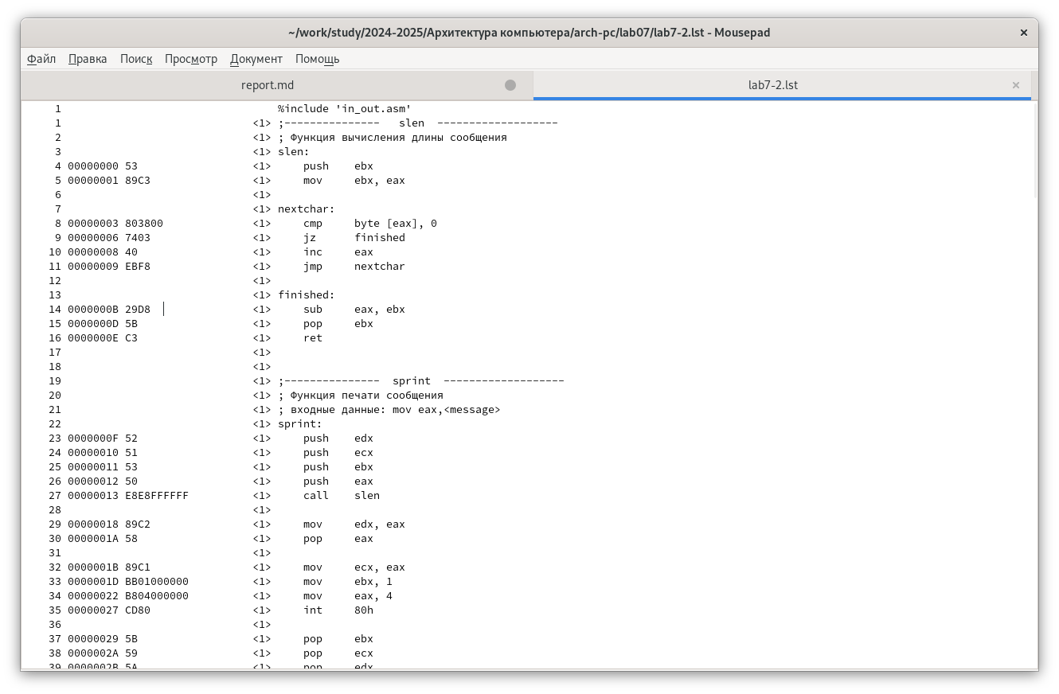 Первое значение в файле листинга - номер строки, и он может вовсе не совпадать с номером строки изначального файла. Второе вхождение - адрес, смещение машинного кода относительно начала текущего сегмента, затем непосредственно идет сам машинный код, а заключает строку исходный текст прогарммы с комментариями.

Удаляю один операнд из случайной инструкции, чтобы проверить поведение файла листинга в дальнейшем 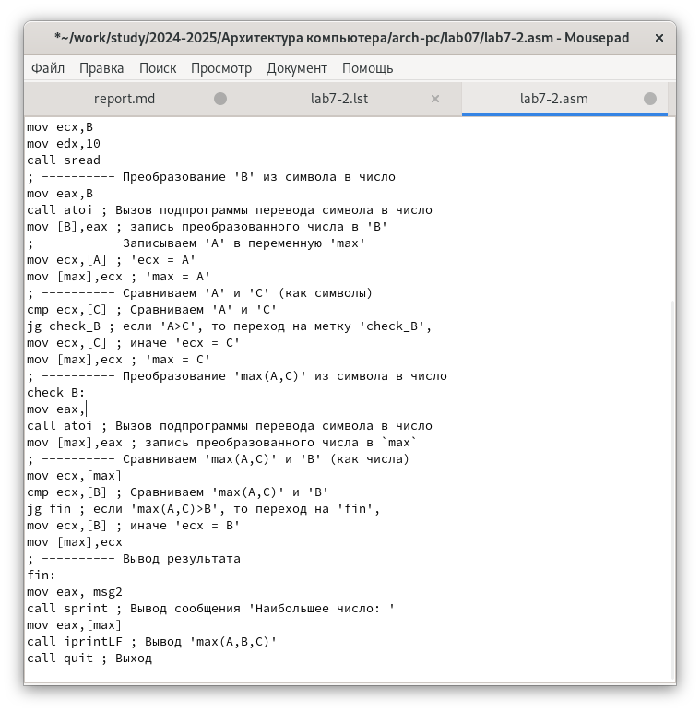

В новом файле листинга показывает ошибку, которая возникла при попытке трансляции файла. Никакие выходные файлы при этом помимо файла листинга не создаются. 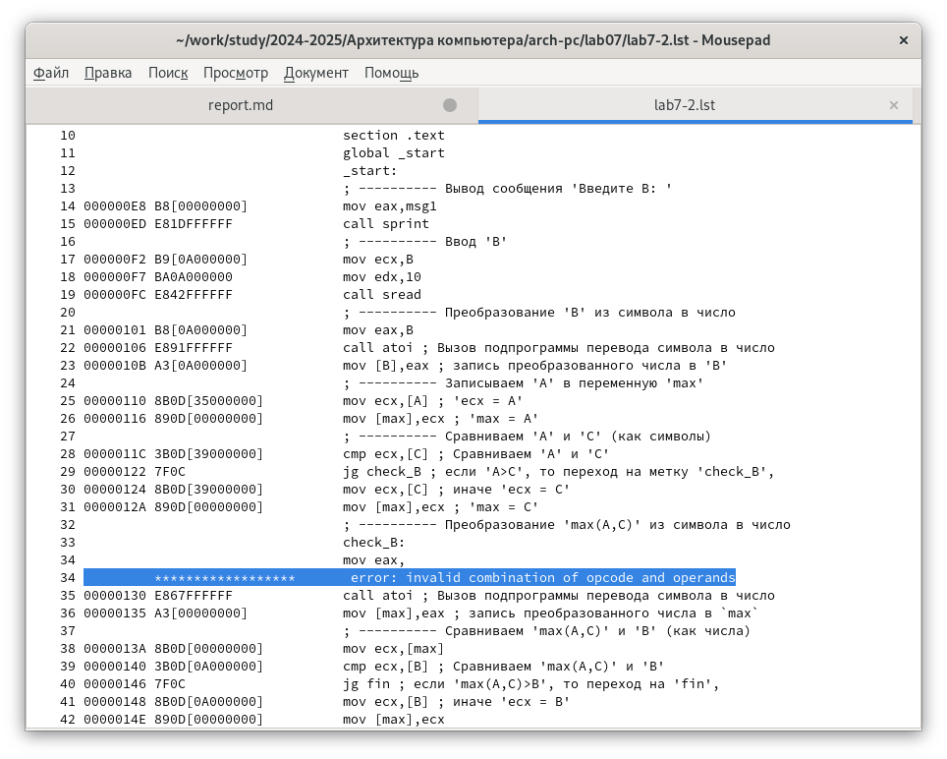

## 3.3 **Задания для самостоятельной работы.**

Скорее всего в описании задания опечатка и я должен использовать свой вариант 3 из лабораторной работы №6. Возвращаю операнд к функции в программе и изменяю ее так, чтобы она выводила переменную с наименьшим значением. 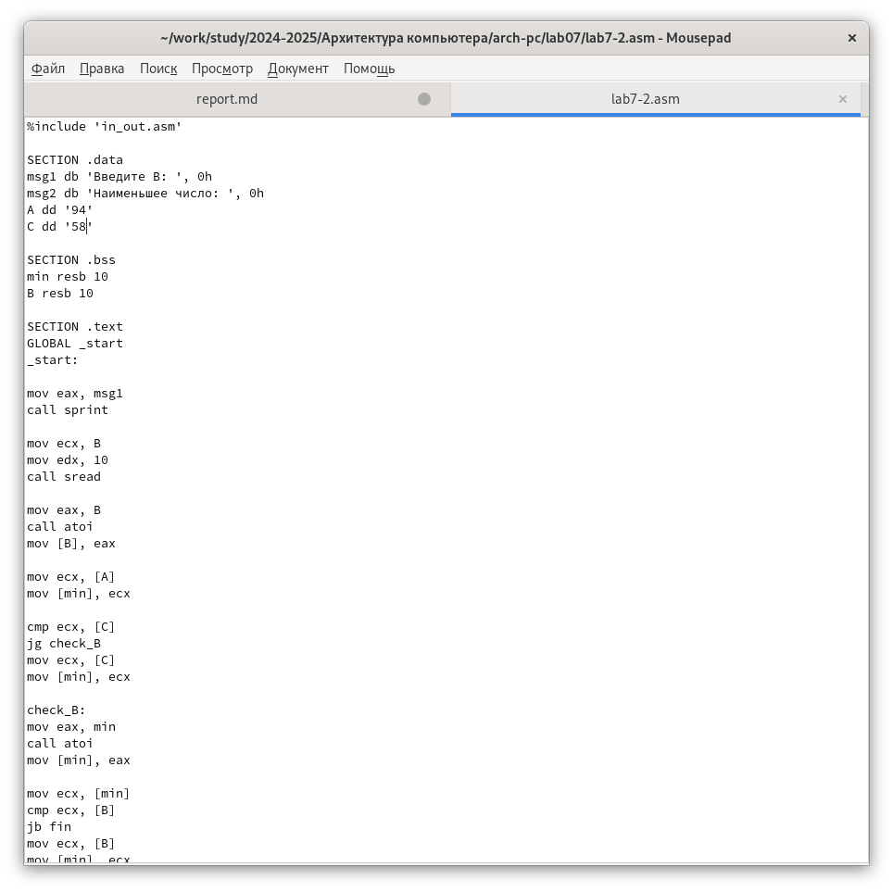

Код первой программы:

%include 'in_out.asm'  
  
SECTION .data  
msg1 db 'Введите В: ', 0h  
msg2 db 'Наименьшее число: ', 0h  
A dd '24'  
C dd '15'  
  
SECTION .bss  
min resb 10  
B resb 10  
  
SECTION .text  
GLOBAL _start  
_start:  
  
mov eax, msg1  
call sprint  
  
mov ecx, B  
mov edx, 10  
call sread  
  
mov eax, B  
call atoi  
mov [B], eax  
  
mov ecx, [A]  
mov [min], ecx  
  
cmp ecx, [C]  
jg check_B  
mov ecx, [C]  
mov [min], ecx  
  
check_B:  
mov eax, min  
call atoi  
mov [min], eax  
  
mov ecx, [min]  
cmp ecx, [B]  
jb fin  
mov ecx, [B]  
mov [min], ecx  
  
fin:  
mov eax, msg2  
call sprint  
mov eax, [min]  
call iprintLF  
call quit

Проверяю корректность написания первой программы. 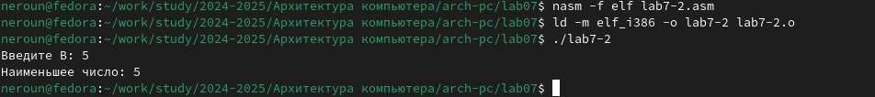

# 4 **Выводы**

При выполнении лабораторной работы я изучил команды условных и безусловных переходво, а также приобрел навыки написания программ с использованием перходов, познакомился с назначением и структурой файлов листинга.